La implementación del concepto de “Especificación de caso de uso“ para este proyecto adopta una visión extendida donde este instrumento opera como una unidad documental funcional que permite comprender y desarrollar algunos de los aspectos que el sistema debe poseer. Se generará una especificación de caso de uso por cada funcionalidad del sistema que se desee describir en el proyecto.

En esta especificación se incluyen los siguientes ítems (los que poseen asterisco dan comienzo a una nueva carilla):

*Carátula (Incluye nombre del caso de uso y código de la especificación).

*Historial de revisión de la especificación.

*Objetivo.

Precondiciones.

Poscondiciones.

Eventos disparadores del caso de uso.

Puntos de extensión y condiciones.

*Gráfico del caso de uso.

*Descripción analítica del caso de uso (Flujo normal / Flujo alternativo).

*Diagrama de flujo (solo si el algoritmo es complejo y complementa la descripción analítica).

*Diagrama de clase (Con las clases afectadas).

*Diagrama de secuencia (Con los objetos afectados por esta especificación).

*DER (con las entidades afectadas por esta especificación).

Los proyectos como base predeterminada poseen las siguientes funcionalidades con sus respectivas especificaciones de caso de uso:

## 03 Gestión solicitud de ausencia profesional: Solicitud ausencia Profesional

## Historial de Revisión

|  |  |  |
| --- | --- | --- |
| Versión | Autor | Descripción |
| 1 | Rodrigo Ramos | Solicitud ausencia Profesional |

## Objetivo

EL objetivo es ingresar la solicitud de ausencia de un profesional

## Precondiciones

No tiene

## Postcondiciones

Se genera una nueva solicitud de ausencia del profesional

## Eventos disparadores del caso de uso.

Deseo de generar una nueva solicitud de ausencia del profesional

## Puntos de extensión y condiciones.

Cargar Certificado, Buscar Profesional

# Gráfico del caso de uso.



# Descripción analítica del caso de uso (Flujo normal / Flujo alternativo).

| SCENARIOS |
| --- |
| Basic Path. Basic Path  1. El recepcionista ingresa al menu ausencia>Profesional  2. el recepcionista ingresa el DNI del profesional  3. el sistema llama al caso de uso  Uses:  Buscar profesional  4. el sistema devuelve los datos del profesional  5. el recepcionista ingresa el motivo de la ausencia  6. el sistema llama al caso de uso  Uses:  cargar certificado de ausencia  Alternate: 6a. no se carga certificcado de ausencia  7. el usuario ingresa el dia de inicio de ausencia, el horario de inicio de ausencia, el horario de fin de ausencia, el dia de fin de ausencia.  8. el sistema guarda en la tabla AusenciaProfesional los datos de AusenciaProfesional |
| Alternate. no se carga certificcado de ausencia  1. se pasa al paso 7 |

# Diagrama de clase

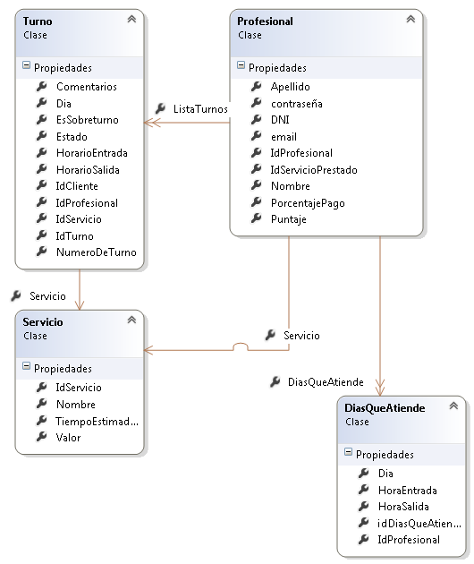

# Diagrama de secuencia

<<FALTA>>

# DER



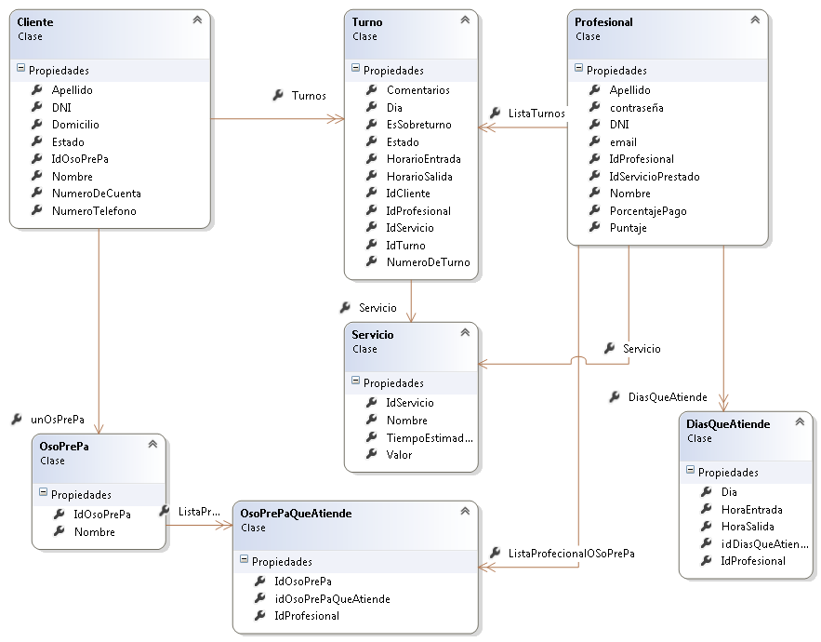

# DER

